そうじは大切なメンテナンス
自転車を、定期的にそうじをしよう！
そうじをすることによってたのしくなるよ！
もしそうじをしなかったら、自分の自転車はどうなるか考えてみよう！
資料を読んで、実際にそうじに挑戦しよう。大変だったことや何か
コツみたいなものはあったか、発見したことを書き出してみよう。
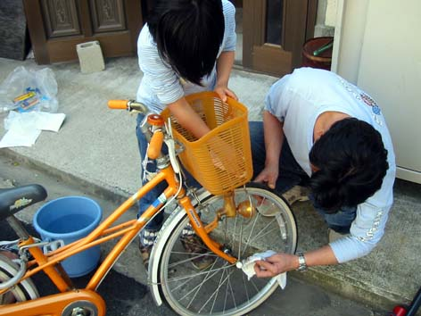
2

1
クラス（ ） なまえ（ ）
自分や家の自転車をそうじしてみよう。そして実際に点検してみよう。
点検しておかしなところがあったら書き出してみよう。
自転車を点検してみよう
自分や家の自転車が汚れていたら、そうじをしてあげよう。
そうじが終わった後、資料に書いてあるポイントを整理して
実際に自転車を点検してみよう！
自転車を点検していて、気がついたことや新しい発見があれば
それを書き出してみよう。
2

1

※ブレーキが効かなかったり、変な音のする自転車があったら、家の人と相談して
自転車屋さんへもっていこう。
クラス（ ） なまえ（ ）
自転車を長持ちさすための注意
そうじが終わったら、自転車の調子は悪くないか確認しておこう。また、自転車を長もちさすためにはどんなことに注意していけばよいか考えてみよう。
自転車の調子を確認するには、どんなことが大切か考えてみよう。
長もちさせるためには、どんなことに注意していけばよいか考えてみよう。
2

1

クラス（ ） なまえ（ ）

